La recherche des mammites chez la vache
La mammite est une inflammation qui affecte au moins un quartier de la mamelle de la vache. Il s’agit de l’une des maladies les plus importantes la plus rencontrée chez les bovins. En effet, lorsqu’une vache est infectée par une mammite, elle devient rapidement la source de contamination de l’ensemble du troupeau.
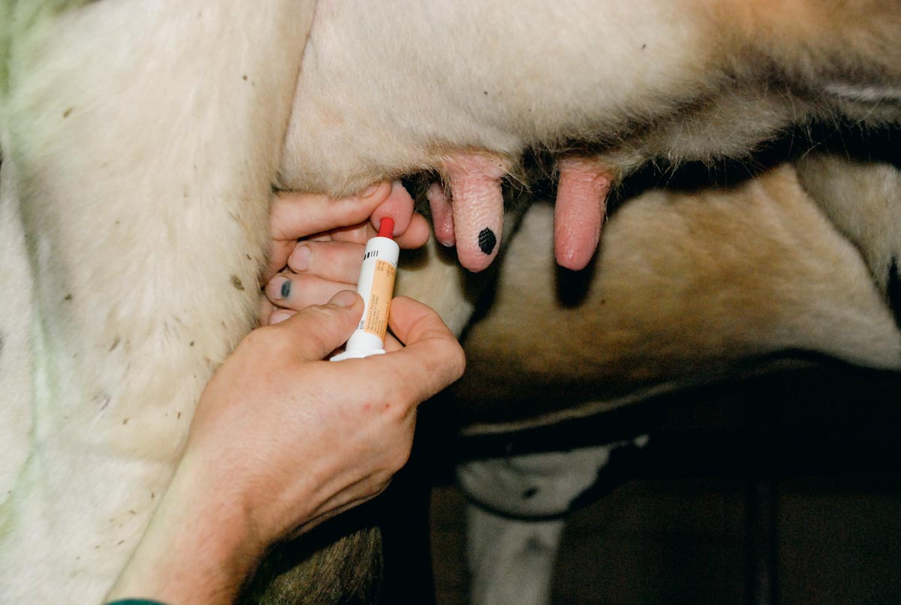
1 - les causes de la maladie
Le déclenchement de la mammite se fait par la pénétration des bactéries à travers le canal du trayon. Ces microbes vivent dans l'environnement autour de la vache dans la litière, sur les pattes de la vache, à la surface de la mamelle, sur les pots de la machine à traire et sur les mains des trayeurs. Il y a deux types de mammites, les mammites subcliniques et les mammites cliniques.
2 - Signes de la mammite clinique
Les symptômes sont visibles à l'œil nu, la mamelle est gonflée, dure, chaude et douloureuse. L’aspect du lait est modifié avec souvent la présence des grumeaux. Le trayeur peut surveiller ces symptômes en palpant la mamelle et en examinant les premiers jets de lait. Si la maladie est à un stade avancé, ces signes sont accompagnés par une détérioration de l’état général avec notamment de la fièvre.
3. Signes de la mammite subclinique
Dans ce cas, il n'y a pas de signes visibles, car l'infection attaque les tissus qui produisent du lait. En conséquence, il est difficile de détecter les vaches infectées sans utiliser le CMT. C’est pour cela que ce type de mammite est dangereux car elle est facilement transmissible aux autres vaches par le trayeur ou la machine à traire.
4-Le Test de Mammite de Californie ( CMT )
Ce test est nécessaire pour détecter la présence de la mammite subclinique . Pour cela on utilise une plaquette en plastique à 4 trous spécialement conçue pour ce test. Dans chaque trou, on mélange deux ml de lait de chaque quartier de la mamelle avec 2 ml d'une solution spéciale appelée le réactif. Après un léger mouvement, si la mamelle n'est pas infectée, le mélange reste fluide sans changement. Mais si le mélange commence à se transformer en gel visqueux, cela signifie que la mamelle est infectée.

